**Конспект классного часа по ПДД для 2 класса**

**Тема: «Путешествие в страну дорожного движения!»**

**Цели**:

Формирование УУД.  
1. Познавательные: умение строить высказывания; умение формулировать проблему; овладение логическими операциями; уметь соблюдать правила безопасного поведения на улицах и дорогах; учить узнавать, называть знаки дорожного движения, классифицировать их на группы.  
2. Регулятивные: формировать умение ставить перед собой цель; планирование и прогнозирование ситуации; нахождение способов преодоления жизненных проблем.  
3. Личностные: умение сосуществовать с другими людьми (с одноклассниками); умение сопереживать; бережное отношение к своей жизни; воспитывать культурного пешехода, желание и стремление изучать и выполнять правила дорожного движения; умение оказывать взаимопомощь; умение проявлять отзывчивость.  
4. Коммуникативные: умение взаимодействовать в социуме; умение вступать в диалог; учитывать мнение собеседника; убеждать или соглашаться с оппонентом.  
Оборудование: иллюстрации светофора, дорожные знаки, видеоролик, проектор, компьютер, экран, плакат с правилами дорожного движения, кроссворд.  
Запись на доске: «От твоих знаний ПДД зависит твоя жизнь!»

**Ход классного часа:**

**I. Мотивационный этап**

**Учитель:** Ребята, приготовились к уроку. Скажите, с каким настроением вы пришли на урок?  
**Учитель:** Я надеюсь, что и в конце урока оно будет таким же.  
(Прослушивание детской песни «Светофор так игриво подмигивает нам!»)  
Выходят ученики.  
1 чтец. На улицах наших движения так много!  
Везде всевозможных так много машин!  
Но ты не теряйся, не бойся дороги.  
А смело по улицам этим иди.  
2 чтец. По городу, по улице не ходят просто так  
Когда не знаешь правила, легко попасть впросак.  
Всё время будь внимателен и помни наперёд  
Свои имеет правила шофёр и пешеход.

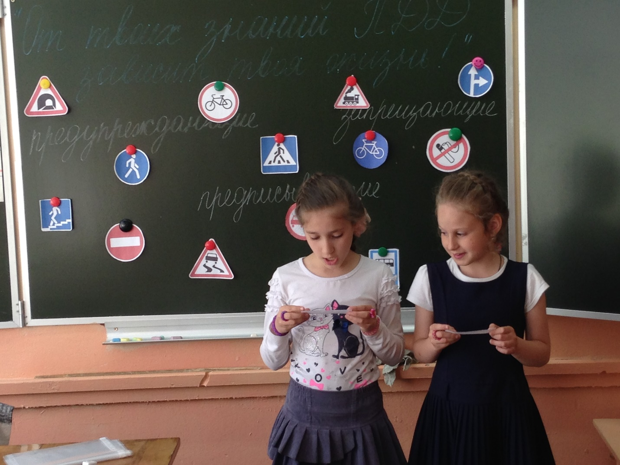

**Учитель:** Ребята, кто догадался, о чем мы будем сегодня говорить? Чему будем учиться?  
**Учитель:** Мы с вами живем в городе, где есть улицы и переулки. По ним движется множество легковых и грузовых машин, автобусов. Поэтому нам, пешеходам, порой бывает очень трудно перейти улицу с одной стороны на другую. Сегодня на классном часе мы будем учиться, как правильно переходить дорогу и ознакомимся с основными правилами дорожного движения.

**II. Содержательный этап**

**Учитель:** Ребята, в больших городах, где большое движение, вы всегда сможете увидеть помощника.  
**Учитель:** А вы умеете пользоваться светофором? Из каких цветов состоит светофор?  
1 ученик: Всегда помни пешеход:   
Есть сигналы светофора –   
Подчиняйся им без спора!  
2 ученик: Красный свет, всем говорит:  
- Стой! Опасно! Пусть закрыт!  
3 ученик: Желтый свет – предупреждение:  
Жди сигнала для движения.  
4 ученик: Зеленый свет открыл дорогу  
Переходить ребята могут!

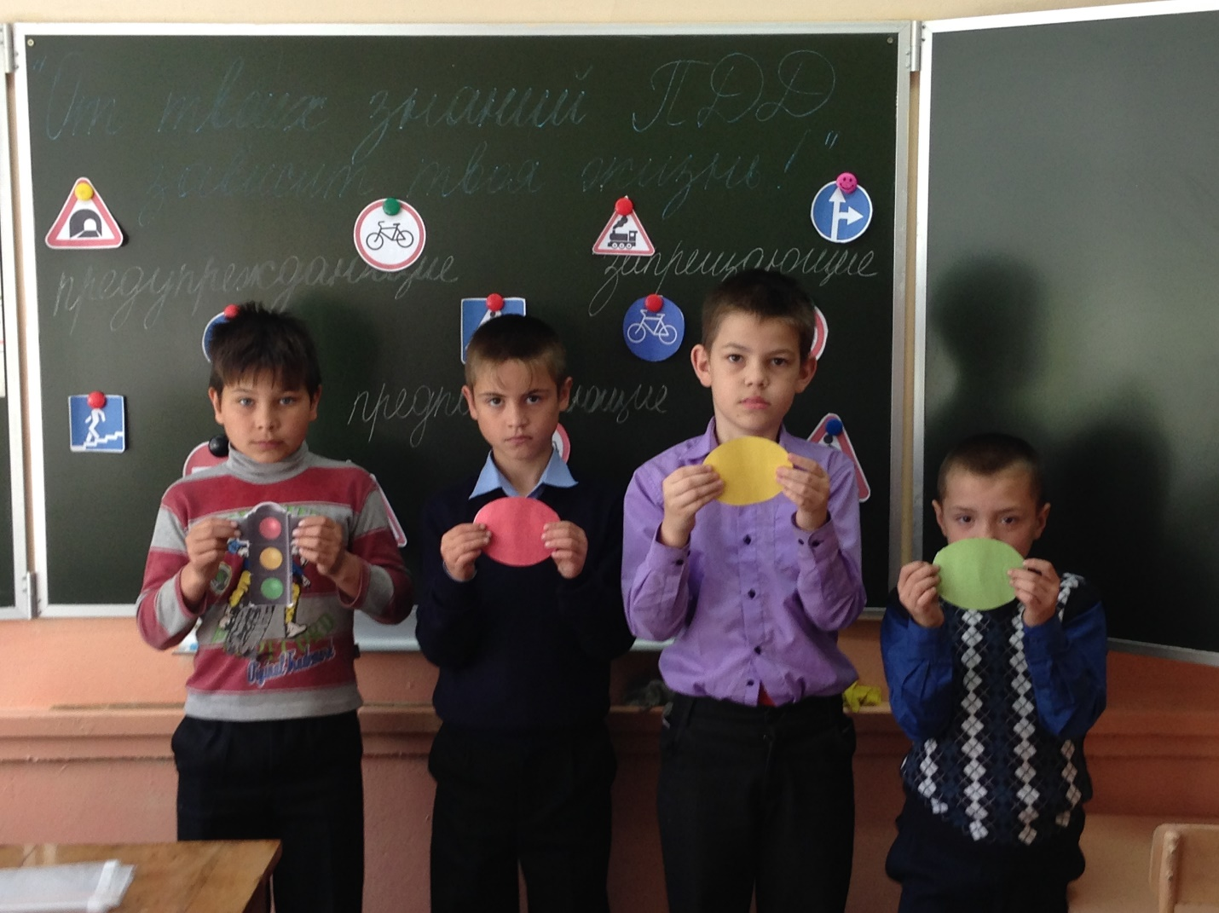

**Учитель:** А какие правила дорожного движения вы знаете?  
-идти нужно только по тротуару или обочине;  
-идти шагом по правой стороне тротуара;   
-если навстречу к вам идет человек, а тротуар узкий, вам следует отойти в сторону и подождать, когда человек пройдет.   
**Учитель:** А вы знаете ребята, что существуют специальные знаки дорожного движения.   
Посмотрите, какие разные знаки! Можно ли их разбить на группы и по какому признаку?   
- Да, по форме и по цвету.  
**Учитель:** правильно, дорожные знаки возможно классифицировать по тому, для чего они нужны, какую задачу выполняют на дороге. Вот, например, знаки в красных треугольниках называются предупреждающими.   
**Учитель:** Посмотрите на доску, давайте найдём все предупреждающие знаки, назовём их и разместим под соответствующей надписью.  
**Учитель:** Есть ещё знаки тоже красные, но уже круглой формы. Вот знак "Въезд запрещён”, а вот – "Движение запрещено”. Они запрещают, значит они... запрещающие. Давайте найдём все запрещающие знаки, назовём их и разместим под соответствующей надписью.   
**Учитель:** А вот знаки синего цвета. Как вы думаете, о чем нам говорит синий круг? (разрешает).  
**Учитель:** Вернее сказать эти знаки нам предписывают или рекомендуют что-либо. Называют такие знаки предписывающими. Давайте их найдём и назовём.  
**Учитель:** А это знаки сервиса. Они подсказывают, какие услуги могут нам предоставить. Давайте их назовём.

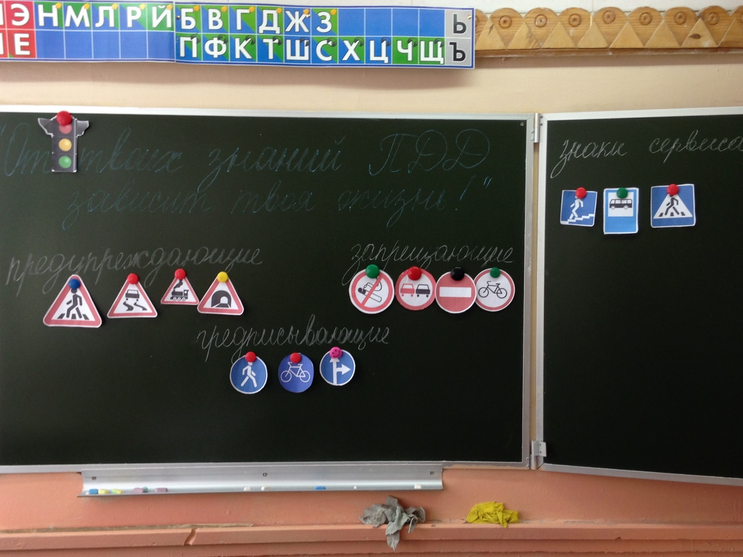

**Учитель:** Мы познакомились с некоторыми из знаков, но их гораздо больше.  
**Учитель:** Каждый человек хоть один раз в жизни обязательно бывает пассажиром и пешеходом. Поэтому все должны знать и выполнять правила поведения пассажиров и пешеходов. Я предлагаю всем нам повторить эти правила. Называть их будем порядку. Кто первый?  
Дети называют правила.  
Правила поведения пешеходов:  
Иди по тротуару, придерживаясь правой стороны.  
Не беги, иди шагом.  
Не переступай через бордюр, и даже не наступай на него.  
Обходи препятствия на тротуаре.  
Не выходи на проезжую часть дороги.  
Не играй, не балуйся на тротуаре.  
Не подлезай через пешеходные ограждения, не сиди на них.  
Правила поведения пассажиров:  
На остановке:  
Соблюдай порядок: в ожидании транспорта веди себя спокойно, не играй, не толкайся, не бегай.  
Стой на тротуаре, не наступай на бордюр.  
Не выходи на проезжую часть дороги.  
Подходи к транспорту только после его остановки.  
При посадке:  
Пропусти выходящих пассажиров.  
Соблюдай осторожность при посадке, чтобы не оказаться зажатым закрывающимися дверями.  
В транспорте:  
Проходи вперед, не останавливайся на ступеньках или около дверей.  
В салоне держись за поручни, не мешай пассажирам проходить.  
Заранее готовься к выходу.  
Не балуйся, не кричи, не вставай ногами на сидение.

**III. Творческий этап.**

Стихотворение –игра «Запрещается-разрешается».  
**Учитель:** Сейчас я прочитаю вам стихотворение В. Семернина «Запрещается – разрешается!». На последние строчки куплета бросаю мяч кому-либо из детей и тот, кому бросили мяч должен закончить строку.  
  
И проспекты, и бульвары -  
Всюду улицы шумны,  
Проходи по тротуару  
Только с… (правой стороны).  
Тут шалить, мешать народу … (запрещается).  
Быть примерным пешеходом … (разрешается).

Если едешь ты в трамвае,  
И вокруг тебя народ,  
Не толкаясь, не зевая,  
Проходи… (скорей вперед).  
Ехать «зайцем», как известно, … (запрещается).  
Уступить старушке место… (разрешается).  
  
Если ты гуляешь просто,  
Все равно вперед гляди.  
Через шумный перекресток  
Осторожно … (проходи).  
  
Переход на красный свет … (запрещается).  
На зеленый даже детям… (разрешается).  
  
Групповая игра “Собери и угадай знак”  
**Учитель:** Ребята, сейчас я побелю вас на 3 группы. Я вам раздам конверты, откройте конверты, достаньте части знака и соберите знак и назовите его. На это задание даю вам две минуты.

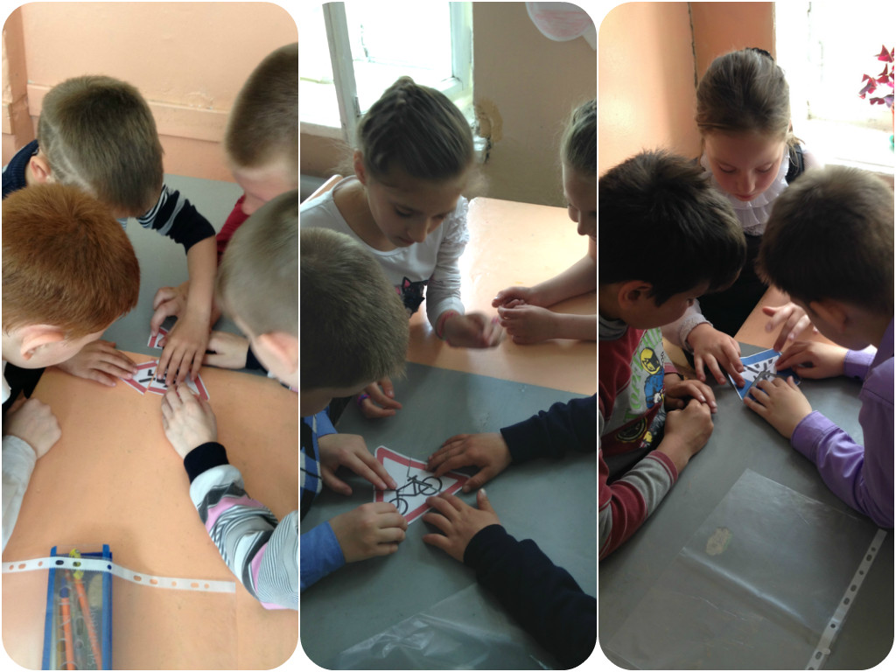

(Дети называют полученные знаки)

Решение проблемных задач «Опасные ситуации».

**Учитель:** Переходим к следующему заданию, каждой группе я раздам карточки – ситуации, на которых изображены опасные случаи поведения водителей, пешеходов и пассажиров. Вы обдумываете ситуацию, потом высказываете свое мнение и обосновываете его.

1. Ситуация: Мяч покатился на дорогу. Ребята побежали за ним.

2. Ситуация: Мальчик читает книгу и переходит дорогу. А водители сигналят ему.

3. Ситуация: Школьники в автобусе громко разговаривают и смеются.

**IV. Закрепление.**

**Учитель:** А сейчас посмотрим видео уроки тетушки Совы о правилах дорожного движения.

-Что запомнили о правилах дорожного движения? (отвечают)

Отгадывание кроссворда:

1. Он похож на прямоугольник с тремя цветами. (Светофор)

2. На какое животное похожа пешеходная дорога? (Зебра)

3. Как называют человека, который управляет транспортом? (водитель)

4. Как называется боковая часть дороги? (обочина)

5. Каждый должен знать, что означает дорожный? (знак)

6. Что означает знак красного цвета и круглой формы? (запрещение)

7. На какой свет светофора можно переходить дорогу? (зеленый)

**V. Итог урока (рефлексия)**

**Учитель:** Кто скажет, чему был посвящен наш классный час?

**Учитель:** Что нового узнали на уроке?

**Учитель:** Что вам показалось трудным?

**Учитель:** Давайте заполним «лестницу успеха». У каждого из вас на столах лежат кружочки красного, желтого и зеленого цвета. Кто считает, что получил много полезной информации и хорошо работал на уроке, пусть приклеит зеленый кружок на первую ступеньку. Кто встретил трудности в заданиях - приклеит желтый кружок на вторую ступеньку. Кто считает, что безуспешно провел свое время на уроке, приклеит свой красный кружок на третью ступеньку.

